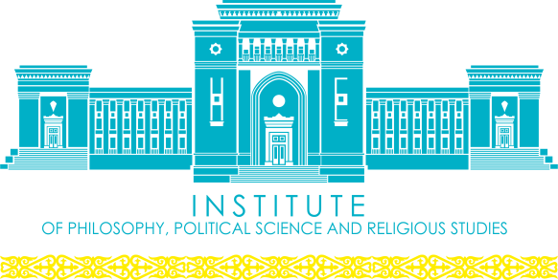

**Пресс-релиз**

**19 сентября 2023 года** РГП на ПХВ «Институт философии, политологии и религиоведения» проводит круглый стол на тему: «**Феномен «халяль» и формирование экологического сознания в светских государствах».**

**Цель круглого стола** – раскрыть значение феномена «халяль» в междисциплинарном дискурсе поликультурного светского Казахстана, его духовно-нравственный, экологический, рациональный смысл.

**Научные направления:**

- Исследование роли исламских доктрин и верований в формировании понятия «халяль» и их влияния на экологическое сознание в светских государствах;

- Рассмотрение философских концепций, этических систем и мировоззрений, связанных с «халяль», и их вклада в формирование экологического сознания;

- Анализ социокультурных факторов, таких как обычаи, традиции, общественное мнение, стереотипы и социальные ценности, влияющих на восприятие и практику «халяль» в светских обществах, и их взаимосвязь с экологическим сознанием;

- Рассмотрение этических аспектов «халяль-производства» и потребления в светских государствах, целью выявления различий, общих тенденций и передового опыта в области экологической культуры и устойчивого развития;

- Содействие взаимодействию между различными культурными и религиозными сообществами, с целью понимания различных подходов к халяль-производству, экологическому сознанию и поиску общих решений для устойчивого развития;

- Специфика и универсальность «халяль» в казахской культурной традиции.

**Выступления:**

***Сейдуманов Серик Турарулы*,** Генеральныйдиректор Института философии, политологии и религиоведения, Академик НАН РК, доктор социологических наук, профессор – **Вступительное слово.**

***Алтайкызы Айкерим,*** ведущий научный сотрудник Института философии, политологии и религиоведения, PhD **– Вступительное слово.**

***Курманалиева Айнур Дурбеленкызы,*** заведующая кафедрой религиоведения и культурологии Казахского национального университета имени аль-Фараби, доктор философских наук, профессор – тема доклада: **«Феномен халяль и честность в межличностном общении»**.

***Куранбек Асет Абайулы,*** заведующий кафедрой философии Казахского национального университета имени аль-Фараби, кандидат философских наук, и.о. доцента – тема доклада: **«Современный рацион питания и актуальные проблемы потребления»**.

***Аташев Айбек Аскарбекулы,*** директор «Халал даму» при Духовном управлении мусульман Казахстана – тема доклада: **«Развитие халяль индустрии»**.

***Имаммади Тусипхан*,** старший преподаватель Египетского университета исламской культуры «Нур-Мубарак» – тема доклада: **«Оценка понятий чистой пищи и халяльной еды с точки зрения религии»**.

***Сейтахметова Наталья Львовна,*** главный научный сотрудник Института философии, политологии и религиоведения, член-корреспондент НАН РК, доктор философских наук, профессор – тема доклада: **«Исламский минимализм в контексте феномена «халяль»: проблемные аспекты».**

***Косиченко Анатолий Григорьевич,*** главный научный сотрудник Института философии, политологии и религиоведения, доктор философских наук, профессор – тема доклада: **«Принцип «халяль» в контексте экологической проблематики современности».**

***Бурова Елена Евгеньевна,*** главный научный сотрудник Института философии, политологии и религиоведения, доктор философских наук, профессор – тема доклада: **«Универсальность парадигмы «халяль» в массовом сознании».**

***Сатершинов Бахытжан Менлибекулы,*** главный научный сотрудник Института философии, политологии и религиоведения, доктор философских наук, профессор – тема доклада: **«Экологические аспекты религиозных ценностей казахского народа».**

***Шагырбай Алмасбек Дуйсенбекулы,*** директор Центра религиоведенияИнститута философии, политологии и религиоведения, PhD **–** тема доклада: **«Роль концепции халяль в формировании экологической культуры».**

**Время проведения: 11:00-13.00 ч.**

**Место проведения:** г. Алматы, ул. Курмангазы, 29, Институт философии, политологии и религиоведения, конференц-зал, 317.

**По всем вопросам** **обращаться**: Алтайкызы Айкерим,ведущий научный сотрудник Института философии, политологии и религиоведения, PhD, [aikerim.altaikyzy@gmail.com](mailto:aikerim.altaikyzy@gmail.com), 8 771 459 78 18